ARGUMENTATION Nr. 18 Nur für den Gebrauch in den Mitgliedsverbänden des LSK
PKW-Abstellflächen in Kleingartenanlagen

1. Vorbemerkungen
Die Studie des Landesverbandes Sachsen der Kleingärtner e.V. zum sächsischen Kleingartenwesen aus dem Jahre 2004 zeigt, dass landesweit 46,5 % der Kleingärtner ihren Garten mit dem PKW erreichen.
Im Vergleich dazu nehmen nur 4,4 % öffentliche Verkehrsmittel in Anspruch, 20,6 % erreichen den Garten mit dem Fahrrad und 28,6 % machen sich zu Fuß auf, um den Garten zu erreichen.
Diese Durchschnittswerte variieren je nach Größe des Wohnortes um etwa 10 % zugunsten öffentlicher Verkehrsmittel in den Großstädten und gehen in den ländlichen Gebieten gegen „Null“. Daraus folgt, dass die Benutzung von PKW in Großstädten etwa 10 % geringer ist, als in weniger großen Städten oder ländlichen Gebieten.
Eine direkte Ableitung von diesen Zahlen auf die Notwendigkeit Stellplätze für PKW zu schaffen, würde jedoch zu dem Trugschluss führen, dass PKW-Abstellflächen in Großstädten weniger notwendig sind als in ländlichen Gebieten. Die Notwendigkeit PKW-Stellflächen zu schaffen, um den ruhenden Verkehr in und um die Kleingartenanlagen aufzunehmen, ist in Großstädten zwingender als in ländlichen Gebieten, weil die Konzentration der Gärten sich in ländlichen Gebieten auf weniger große Kleingartenanlagen verteilt als in den großen Städten. Das ist trotz der Anbindung der Kleingartenanlagen in den Großstädten an den öffentlichen Personennahverkehr gegenüber den ländlichen Gebieten so.
Das Erfordernis Abstellflächen für PKW einzurichten, ergibt sich aus der Verkehrsanbindung, insbesondere an den öffentlichen Personennahverkehr (ÖPNV), der Entfernung zwischen Wohnort und Kleingartenanlage und dem Motorisierungsgrad der Gartenfreunde.
Unterstellt man, dass mehr als 50% der Kleingartenanlagen fünfzig Jahre und älter sind, also zu Zeiten geringen Motorisierungsgrades entstanden sind, so muss man erkennen, dass die Ausstattung dieser Anlagen mit Abstellflächen für PKW sehr gering ist. Nur Anlagen, die seit Mitte der 70-er Jahre des vorigen Jahrhunderts entstanden sind, verfügen über PKW-Stellplätze, ob heute immer ausreichend, ist zu bezweifeln.
82,5 % der Kleingartenanlagen (in Großstädten 90 %) sind an das öffentliche Straßennetz angeschlossen und ¾ der Anlagen sind über ÖPNV erreichbar.
Infolge der vorhandenen Ausstattung der Familien mit PKW (Grad der Motorisierung) und der z. T. erheblichen Entfernung zwischen Wohnung und Garten (22 % der Gärten sind weiter als 5 km von der Wohnung entfernt) erfordern die Nutzung des PKW und die Bereitstellung von Abstellplätzen.
Da der der Öffentlichkeit zur Verfügung stehende Parkraum begrenzt ist, haben 46,5 % der Vereine sich vereinseigene Abstellflächen mit durchschnittlich 23 Stellplätzen je Verein für Gartennutzer und Besucher der Kleingartenanlage geschaffen. Der Anteil von Anlagen mit vereinseigenen Abstellplätzen ist mit 38 % in den Großstädten am niedrigsten, hingegen in den hoch verdichteten Kreisen etwas über dem Durchschnitt.
Der Entwicklung des Kleingartenwesens vor und nach 1990 geschuldet, ist der Grad der Versiegelung dieser Flächen niedrig. Während bei den Abstellplätzen eine Asphaltdecke die Ausnahme darstellt, sind hauptsächlich wassergebundene geschotterte Flächen und Rasenflächen mit und ohne Rasengittersteinen vorhanden.
2. Parkplätze oder Stellplätze und ihre Anlage
Generell wird zwischen Stellplatz und Parkplatz unterschieden.
Die Sächsische Bauordnung kennt den Begriff Parkplatz nicht, in ihr ist nur von Stellplätzen die Rede. Sie unterliegen im Wesentlichen der Genehmigungspflicht.

- Der Stellplatz
Im lexikalischen Sinne ist ein Stellplatz eine für das Abstellen eines Kraftfahrzeuges oder anderen Fahrzeuges vorgesehene Fläche auf Privatgrund. Die erforderliche Mindestanzahl von Stellplätzen für die vorhandene oder geplante Nutzung des Grundstückes ergibt sich aus den Stellplatzverordnungen der Bundesländer.
Stellplätze sind nicht mit Parkständen oder Parkplätzen zu verwechseln.
Parkstände sind Flächen auf öffentlichem Grund, die von allen zugelassenen Kraftfahrzeugen genutzt werden dürfen.
Ein Kfz-Stellplatz hat in der Regel die Abmessungen 2,5 x 5,0 m (siehe auch
http://de.wikipedia.org/wiki/Stellplatz ).

- Der Parkplatz
Ein Parkplatz ist eine Fläche auf öffentlichem oder privatem Grund, der dazu dient, Kraftfahrzeuge oder sonstige Verkehrsmittel über die Dauer eines Haltevorganges hinaus abzustellen, das heißt zu parken.
Ein Parkplatz ist eine zusammenhängende Fläche, die aus mehreren Stellplätzen (bei einem Parkplatz auf privatem Grund) oder Parkständen (bei einem Parkplatz auf öffentlichem Grund) besteht.
Umgangssprachlich wird – eigentlich nicht korrekt – auch der einzelne Stellplatz, bzw. Parkstand, häufig als Parkplatz bezeichnet.
Weiterführende Erläuterungen zu speziellen Formen sind hier nicht notwendig.

- Stellplatzverordnungen
In Stellplatzverordnungen oder Stellplatzsatzungen ist geregelt, wie viele Stellplätze für Kraftfahrzeuge und Fahrräder beim Neubau eines Gebäudes auf dem Grundstück oder in der Nähe nachgewiesen werden müssen.
Die Zahl der vorgeschriebenen Stellplätze hängt von der Nutzung des Gebäudes und von der Zahl der Nutzer ab. (Z. B. wird die Stellplatzzahl bei Wohngebäuden in Abhängigkeit von der Zahl der Wohneinheiten festgelegt).
Die Festlegungen basieren auf technischen und statistischen Erkenntnissen, wie z. B. dem Motorisierungsgrad.
In Deutschland werden die Erfordernisse dazu in der Regel durch die Bauordnungen der Bundesländer geregelt. Für Sachsen sind diese in den Festlegungen der Verwaltungsvorschrift des Sächsischen Staatsministeriums des Innern zur Sächsischen Bauordnung (VwVSächsBO) vom 18. März 2005 (berichtigt am 14. April 2005 – SächsABl S. 363) geregelt. (www.recht.sachsen.de) Insbesondere die unter Ziffer 49 – Stellplätze, Garagen aufgeführten Kriterien sind zu berücksichtigen.
Grundsätzlich müssen danach für bauliche Anlagen, die einen Zu- und Abgangsverkehr erwarten lassen, die notwendigen Kraftfahrzeug- und Fahrradstellplätze auf dem Baugrundstück oder einem in der Nähe gelegenen Grundstück errichtet werden. Der Bauherr hat die Wahl, ob er die notwendigen Stellplätze auf dem Baugrundstück selbst oder auf einem anderen Grundstück in zumutbarer Entfernung davon herstellt. Die Zumutbarkeit ist im Einzelfall nach den konkreten Umständen zu ermitteln. Fußläufige Entfernungen von mehr als 500 m liegen regelmäßig nicht im Rahmen der Zumutbarkeit. Der Umfang der Stellplatzverpflichtung wird von der Bauaufsichtsbehörde festgesetzt. Dabei richtet sie sich in der Regel nach Verwaltungsrichtlinien. Der Umfang der Stellplatzverpflichtung wird von der Verwaltungsvorschrift in der Tabelle zu Ziffer 49.1.2 – Richtzahlen für den Stellplatzbedarf – festgelegt. Darin ist festgeschrieben, dass bei Kleingartenanlagen von einem Stellplatz für Kraftfahrzeuge je drei Kleingärten auszugehen ist. Für Fahrradstellplätze gibt es keine Festlegungen. Hierbei handelt es sich um Erfahrungswerte für den typischen Fall. Die Richtzahlen dienen als Anhalt, von denen im Einzelfall und mit besonderer Begründung unter Berücksichtigung der Bedürfnisse des ruhenden Verkehrs, der Sicherheit und Leichtigkeit des Verkehrs sowie der Erschließung durch Einrichtungen des ÖPNV abgewichen werden kann.
Soweit die Schaffung der notwendigen Stellplätze nicht oder nur unter besonderen Schwierigkeiten hergestellt werden kann, so können die Bauaufsichtsbehörden ausnahmsweise zulassen, dass die Herstellung der Stellplätze durch die Zahlung eines Geldbetrages an die Gemeinde ersetzt wird.

- Stellplätze und die Sächsische Bauordnung (SächsBO)
Die Sächsische Bauordnung gilt für bauliche Anlagen und Bauprodukte (§ 1(1)). Bauliche Anlagen sind gemäß § 2 (1) Ziff. 6 auch Stellplätze für Kraftfahrzeuge. Der § 59 (1) der Sächsischen Bauordnung erklärt auch für Stellplätze die grundsätzliche Genehmigungspflicht mit der Ausnahme, dass nicht überdachte Stellplätze mit einer Fläche bis zu 40 m² je Grundstück und deren Zufahrten genehmigungsfrei bleiben. Für die Kleingartenvereine bedeutet dies, dass auf dem Vereinsgelände ohne Genehmigung eine PKW-Abstellfläche von max. 40 m² angelegt werden kann. Diese Fläche reicht für ca. zwei PKW-Stellflächen .Besitzt jedoch der Verein mehrere kleine Abstellflächen, dann darf die Gesamtsumme aller Teilflächen diese 40 m² nicht überschreiten, ansonsten bedarf es der Genehmigungspflicht entsprechend der SächsBO.
Für das Baugenehmigungsverfahren sind die §§ 62 – 65 (SächsBO) zu beachten. Der Bauantrag regelt sich nach den §§ 68 – 73 (SächsBO). Bei der Errichtung, Änderung, Nutzungsänderung und der Beseitigung von Anlagen sind der Bauherr und im Rahmen ihres Wirkungskreises die anderen am Bau Beteiligten dafür verantwortlich, dass die öffentlich-rechtlichen Vorschriften eingehalten werden (§ 52 SächsBO).
Der Bauherr hat zur Vorbereitung, Überwachung und zur Ausführung eines nicht verfahrensfreien Bauvorhabens … geeignete Beteiligte nach Maßgabe der §§ 54 – 56 SächsBO zu bestellen, soweit er nicht selbst zur Erfüllung der Verpflichtungen nach diesen Vorschriften geeignet ist.
Dem Bauherrn obliegen außerdem die nach den öffentlich-rechtlichen Vorschriften erforderlichen Anträge, Anzeigen und Nachweise.
Er hat vor Baubeginn den Namen des Bauleiters und während der Bauausführung einen Wechsel dieser Person unverzüglich der Bauaufsichtsbehörde schriftlich anzuzeigen. Auch ein Wechsel des Bauherrn ist der Bauaufsichtbehörde unverzüglich schriftlich anzuzeigen.
(§ 53 SächsBO) Auch hier sind die Ergänzungen des VwVSächsBO Ziffer 53 – 56 zu beachten

- Das Anlegen von PKW-Abstellflächen
Für Kleingartenanlagen kommt nur das Anlegen von PKW-Abstellflächen außerhalb des öffentlichen Straßenraumes in Betracht. Dafür gelten andere Vorschriften und Empfehlungen als für Parkflächen im öffentlichen Straßenraum.

  - Allgemeines
Auf geeigneten Flächen außerhalb des öffentlichen Straßenraumes können für die Erfordernisse des ruhenden Verkehrs PKW-Abstellflächen geschaffen werden.
Diese sollen klar begrenzt und gekennzeichnet sein, in Fahrgassen und Abstellflächen aufgeteilt werden und eindeutig festgelegte Ein- und Ausfahrten erhalten.
PKW-Abstellflächen sollen städtebaulich eingegliedert und durch geeignete Bepflanzung gestaltet werden.

  - Flächenaufteilung
Die Aufteilung der PKW-Abstellflächen in Abstellreihen und Fahrgassen ergibt sich nach der gewünschten Verkehrsführung, die sich wiederum aus der Lage von Ein- und Ausfahrt und den Voraussetzungen für Ein- und Zweirichtungsverkehr in den Fahrgassen richtet.
Je größer die zur Verfügung stehende Fläche und je höher der Umschlagsgrad, desto wichtiger ist eine übersichtliche und leistungsfähige Verkehrsführung. Sie sollte so gewählt werden, dass zuerst die dem Fußgängerziel zugewandten Bereiche befahren werden können und die Abstellreihen vom Zielort wegführend aufgefüllt werden.
Um einen möglichst geringen Flächenbedarf je Abstellfläche zu erreichen, sollte für PKW-Abstellflächen mit mehr als zwei Reihen eine Grundeinteilung mit einheitlichem, möglichst großem Aufstellwinkel gewählt werden. Restflächen sind durch geeignete Randeinheiten zu belegen.
Fahrgassen mit Abstellflächen sollten geradlinig verlaufen.

Die Abmessungen von Abstellflächen und Fahrgassen für PKW bei bequemem und beengtem Ein- und Ausparken können aus der folgenden Tabelle entnommen werden.

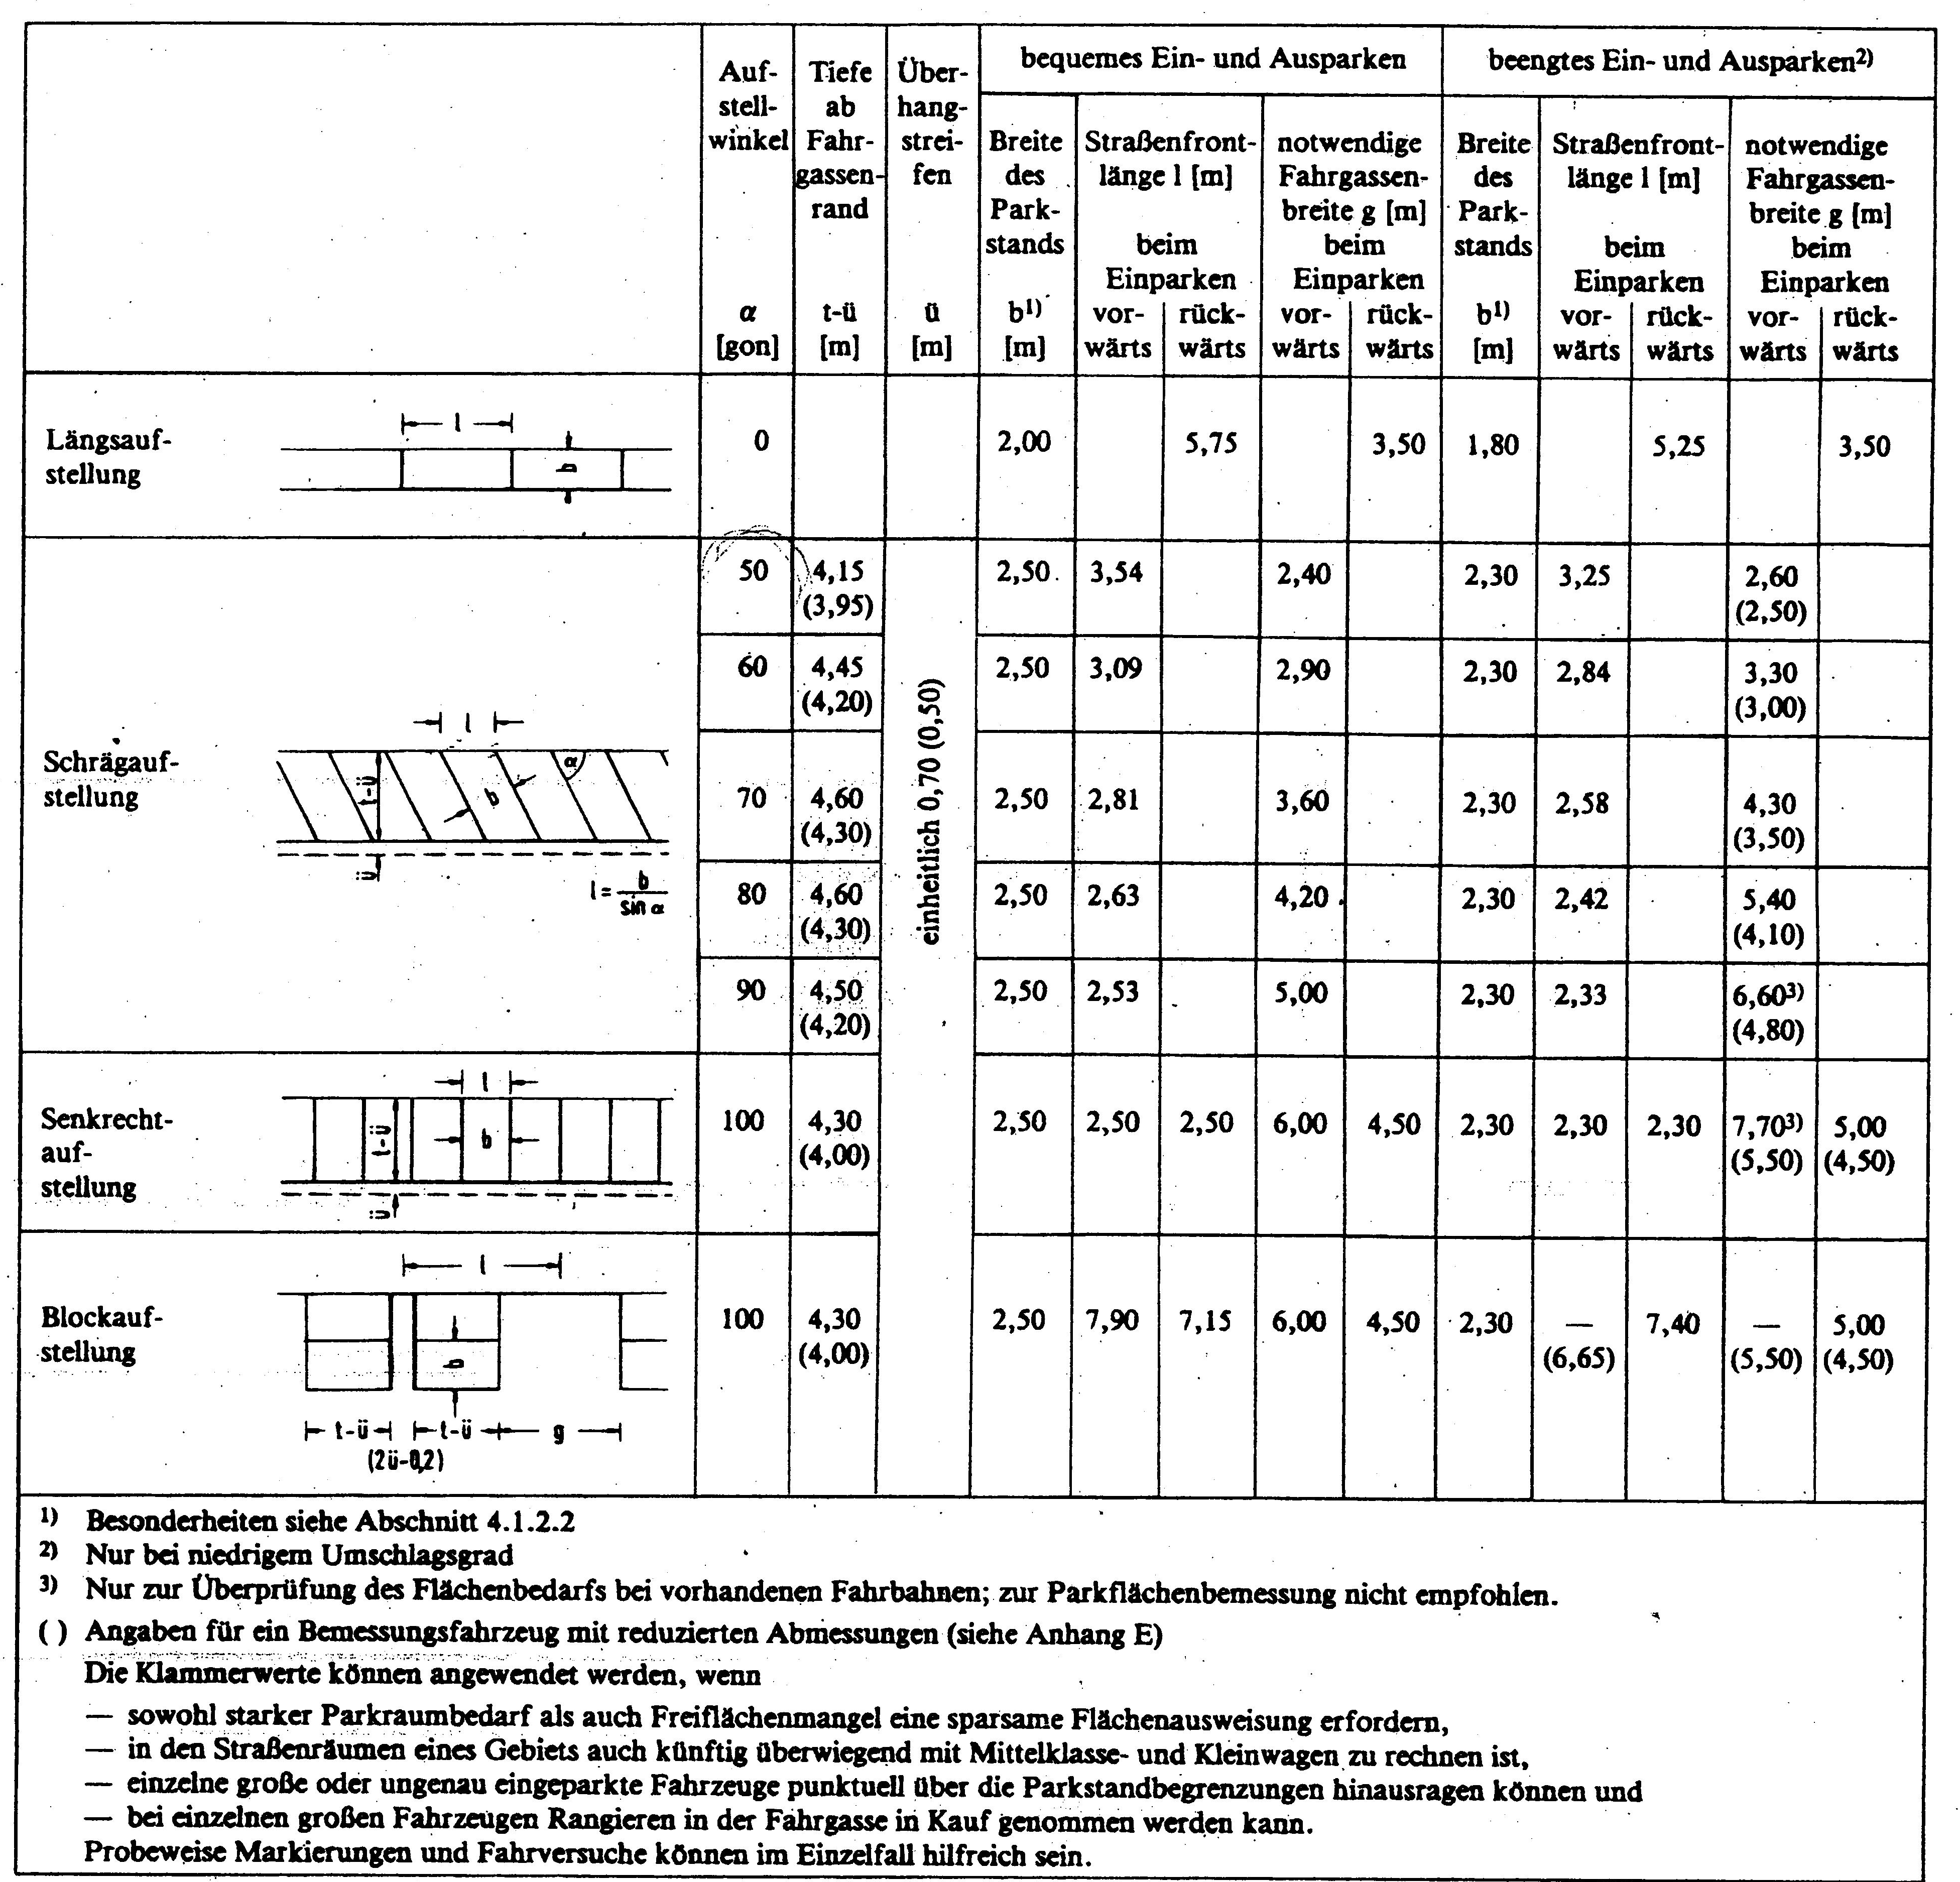
Empfohlene Einteilungen der PKW-Abstellflächen:

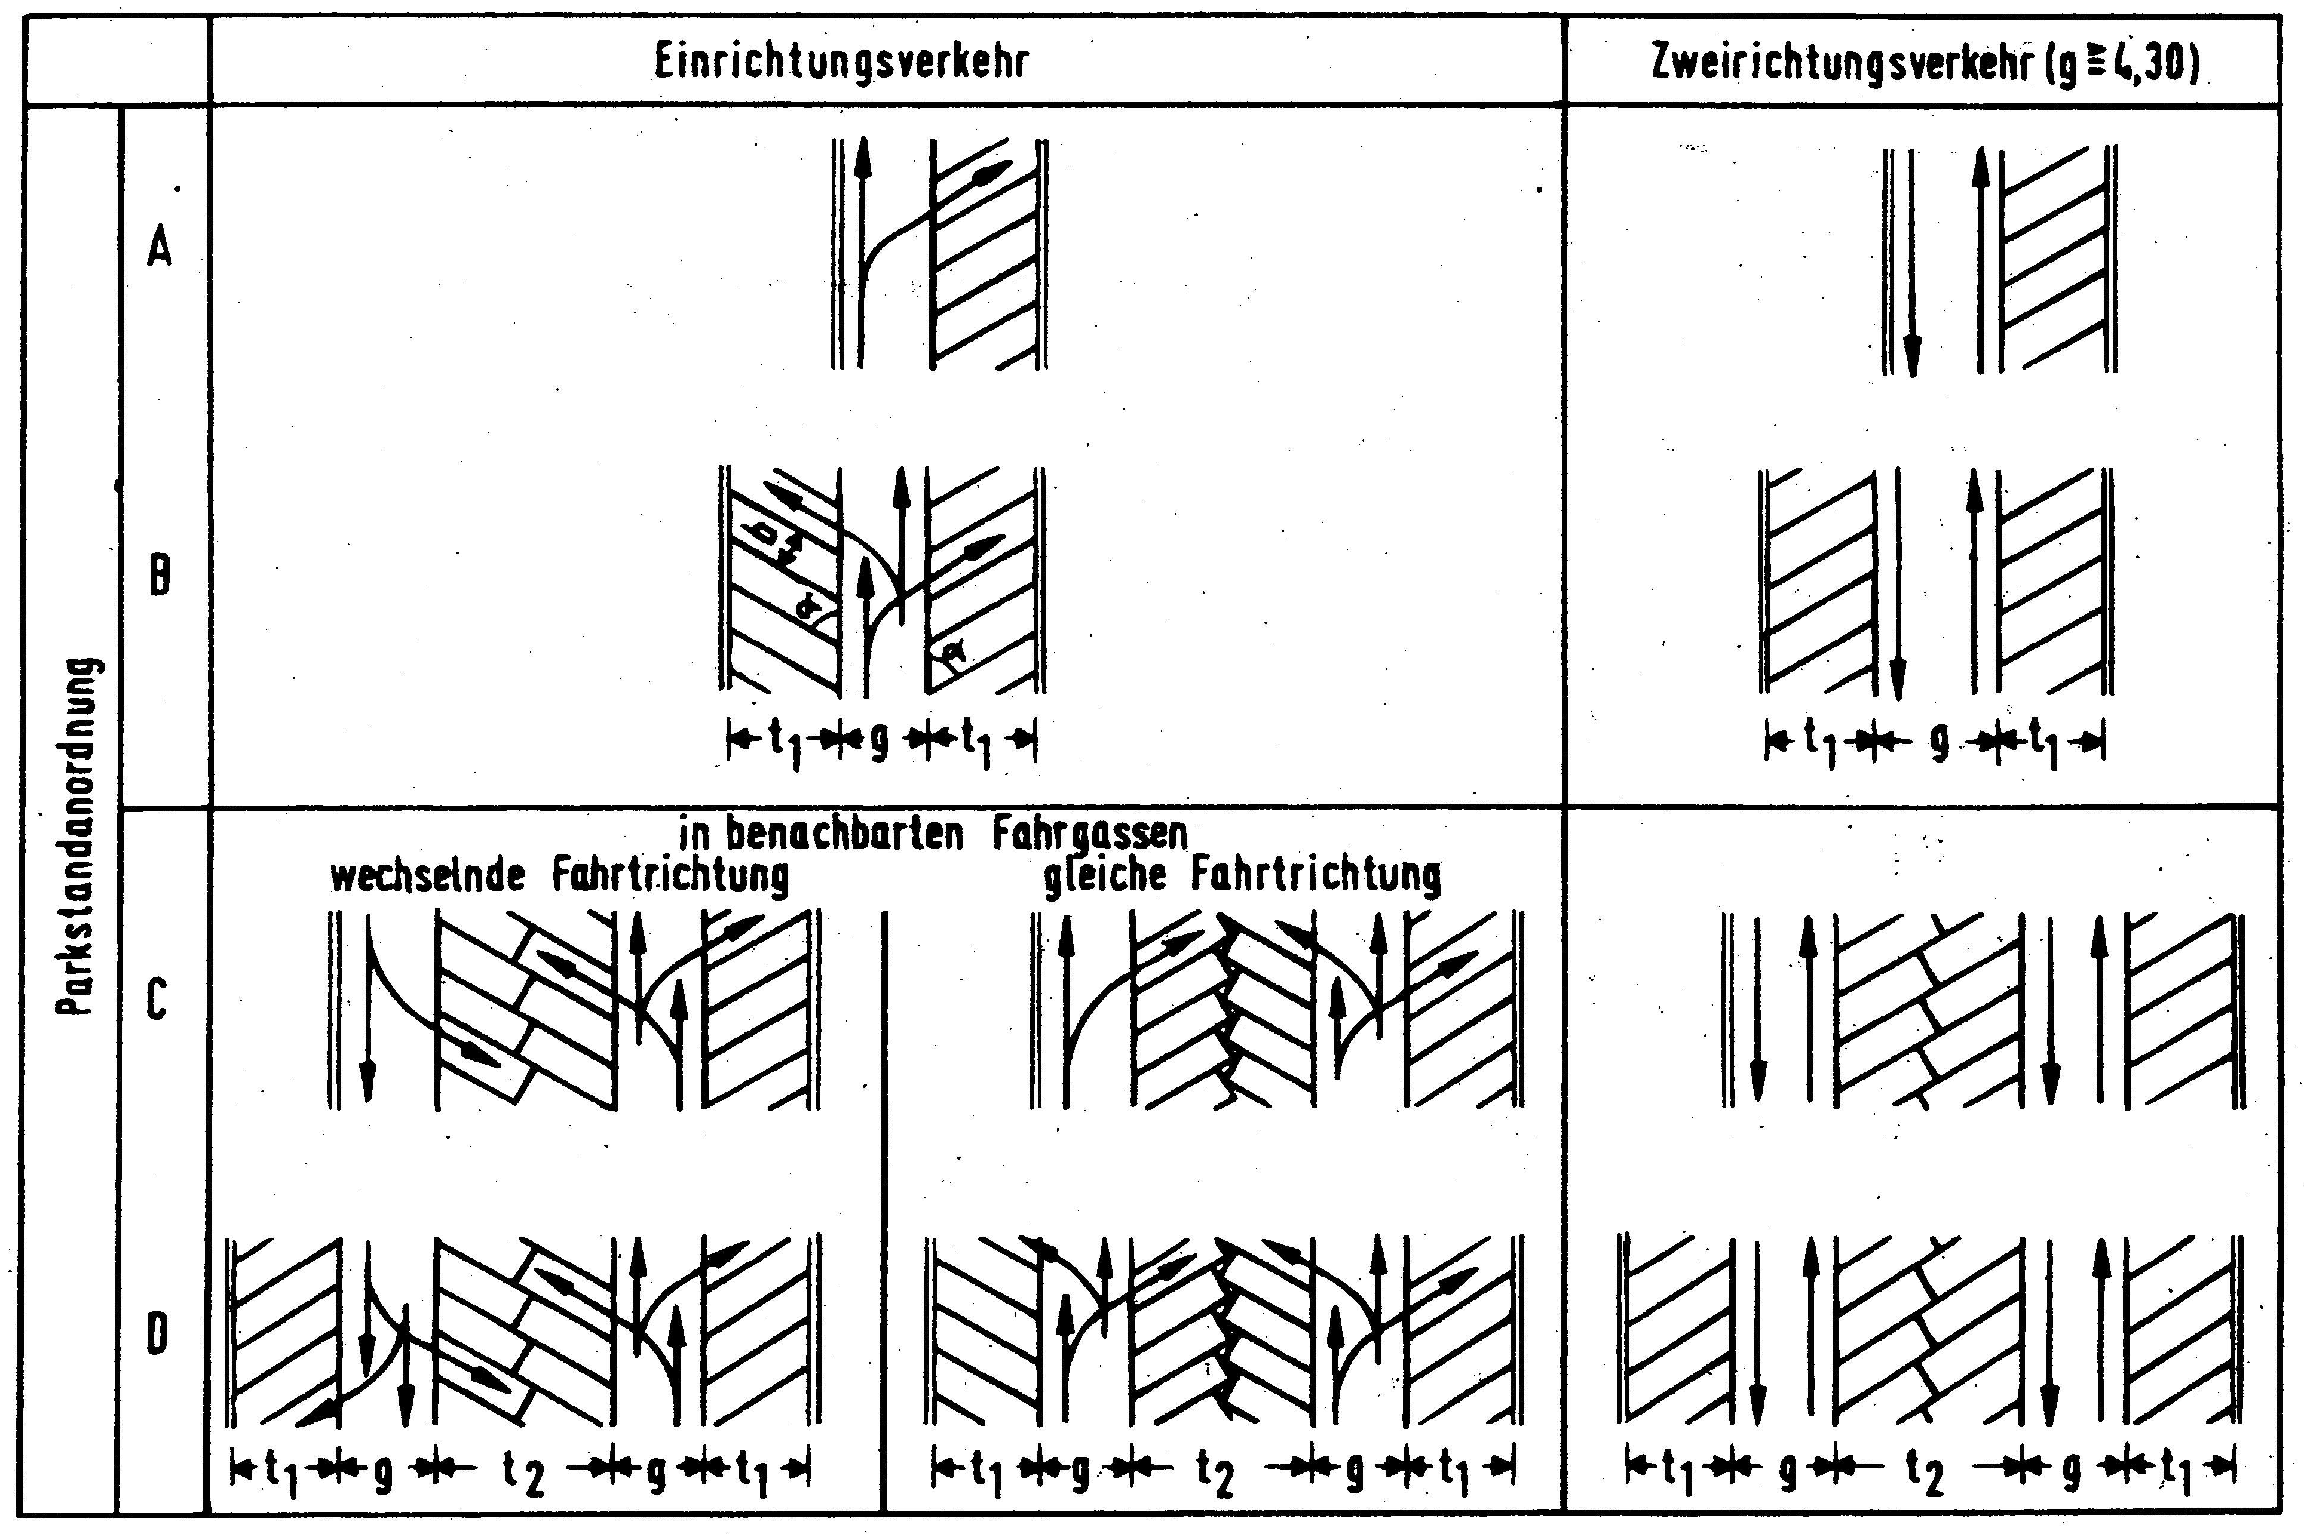

  - Bauausführung
Da die PKW-Abstellflächen in den Kleingartenanlagen keiner außergewöhnlichen Belastung ausgesetzt sind, gehören diese maximal in die Bauklasse VI oder werden überhaupt nicht klassifiziert.
Wichtig ist ein frostsicherer Ausbau mit ausreichender Wasserabführung.
Der Ausbau untergliedert sich in Unterbau und Oberbau. Die Schichtdicke wird von Fachleuten mit 0,45 bis 0,55 m als ausreichend angegeben. Dabei beträgt die Schichtdicke für den Oberbau 0,10 -0,15 m, die Schichtdicke des Unterbaues beträgt je nach Belastung
0,30 – 0,40 m. Da die Fahrgassen einer höheren Belastung ausgesetzt werden, ist die Schichtdicke dafür im oberen Bereich angesetzt. In den Richtlinien „Standardisierung Oberbau“ wird für gelegentliche Nutzung sogar mit Einfachbauweise angegeben, was Schotterrasen oder Deckschicht ohne Bindemittel bedeutet.
Der abgetragene Mutterboden sollte als Umrandung der Abstellfläche dienen und sinnvoll bepflanzt werden, denn bei Rückgabe der Pachtfläche an den Bodeneigentümer muss Ober- und Unterbau entfernt und der Mutterboden wieder aufgefüllt werden.
  - Umweltschutz
Die meisten Kraftfahrzeuge älterer Baujahre verlieren beim längeren Abstellen oftmals Kraftstoff und Öl. Aus diesem Grund sollte der Kreisvorstand bereits bei der Planung beachten, dass geeignete Maßnahmen für den Umweltschutz ergriffen werden, um das Abfließen von Kraftstoff und Öl in die unteren Bodenschichten zu verhindern.
Eine Möglichkeit wäre, bereits unter den Unterbau ein- bzw. mehrlagige Folie mit einer Sonderschicht einzubringen, damit die darunter liegenden Bodenschichten geschützt sind.
Ebenso sollte beachtet werden, dass eine Rückgabe der Pachtfläche an den Bodeneigentümer anstehen könnte, dieser fordert mit Sicherheit eine Rückgabe von unbelastetem Boden. Wird der Ober- und Unterboden nebst Folie entfernt, so ist weitestgehend diese Bedingung erfüllt.

3. Der Verein und die PKW-Abstellflächen
Da Kleingartenanlagen im Wesentlichen auf Pachtland errichtet sind, ist dafür Pacht aufzubringen. Gleiches trifft auch zu, wenn auf diesen Flächen Abstellplätze für PKW errichtet werden oder wenn dafür in der Nähe liegende andere Flurstücke genutzt werden müssen.
Für den Verein ergibt sich die Notwendigkeit, für diese Flächen Pacht zu vereinnahmen, oder er finanziert diese aus dem Vereinsvermögen.
Demzufolge muss der Verein entscheiden, ob wesentliche Teile der PKW-Abstellfläche an Kleingärtner verpachtet werden und nur einige Stellplätze dem allgemeinen Besucherverkehr vorbehalten bleiben, oder ob der gesamte Bereich als PKW-Abstellfläche für jedermann in der Kleingartenanlage zugängig bleiben soll.
Bewährt hat sich die Verpachtung einzelner Abstellflächen an interessierte Kleingärtner. Dadurch ist gesichert, dass für den größten Teil der Fläche die Pacht eingenommen wird und nur für einen geringen Teil das Vereinsvermögen herhalten muss.
Zum anderen ist dadurch die Belastung der PKW-Abstellfläche geringer und die Verantwortlichkeit für die Sauberkeit, Pflege und den Erhalt eindeutig geregelt.

Sollte sich ein Verein aber dazu entscheiden diesen gesamten Bereich allen Mitgliedern und Gästen zugänglich zu machen, so vergrößert sich mit dieser Maßnahme die Gemeinschaftsfläche des Vereins. Die finanziellen Auswirkungen sind eine höhere Pachtbelastung für alle Mitglieder, auch für die, die diese PKW-Abstellflächen, aus welchem Gründen auch immer, nicht nutzen.

Um eine nachvollziehbare und eindeutige Verfahrensweise für alle Beteiligten festzulegen, sollten durch die Mitgliederversammlung entsprechende Beschlüsse über den Bau, die Art, die Nutzung und Verwendung der PKW-Abstellflächen gefasst werden.

Erarbeitet:
Heino Schröder und
Lothar Fritzsch
Oktober 2007

